Мы рисуем
Мир, нарисованный детьми, добрее настоящего…

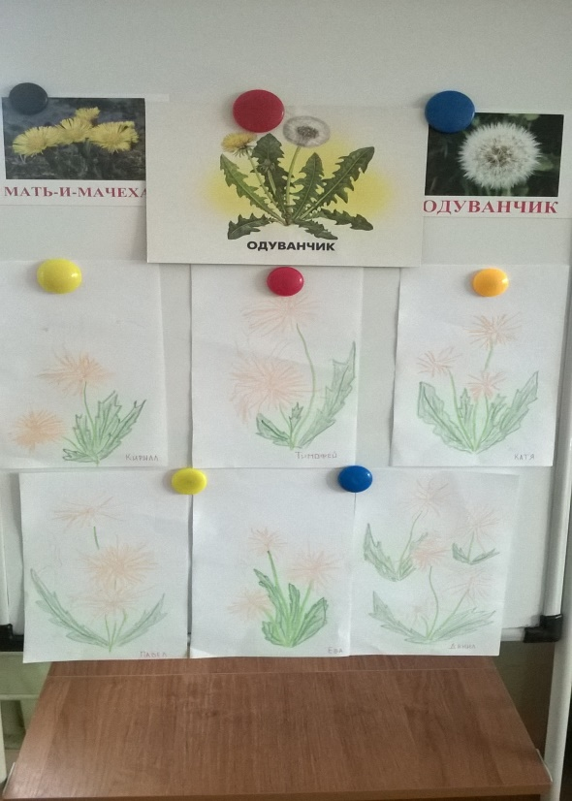

«Бабочки разноцветные»

Я рисую на бумаге
Бабочку капустницу,
Маленькую, белую,
И такую смелую.
Села прямо на окошко,
Я подставила ладошку
И была ей очень рада,
А она летала рядом.

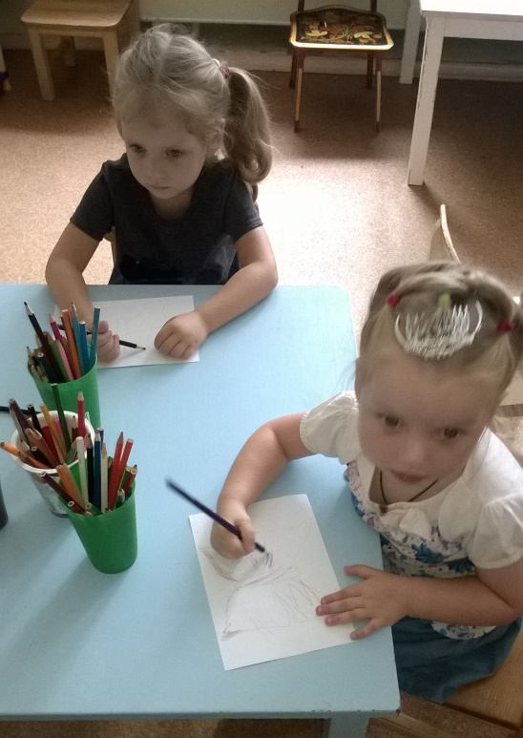

«Одуванчик»

На зеленой хрупкой ножке
вырос шарик у дорожки.
Ветерочек прошуршал
и развеял этот шар.

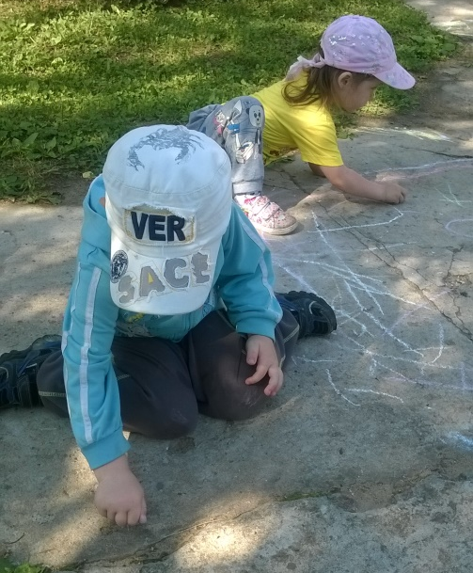

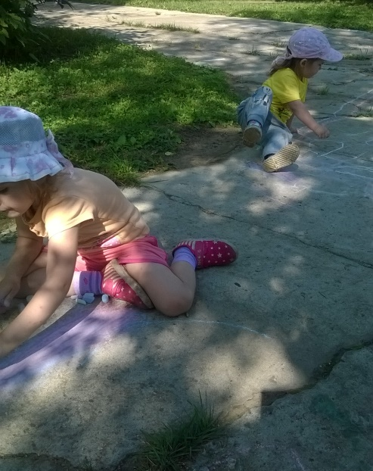
«Мелками на асфальте»
Я сегодня занят делом:
Не грублю, не лезу в драку.
Всё подряд рисую мелом:
Солнце, дом, забор, собаку...
Перепачкал рот и руки,
Нос, рубашку, и штаны...
Нет, не умер тот со скуки,
Кто б взглянул со стороны.
Выношу вопрос на суд.
Рисованье – это труд?

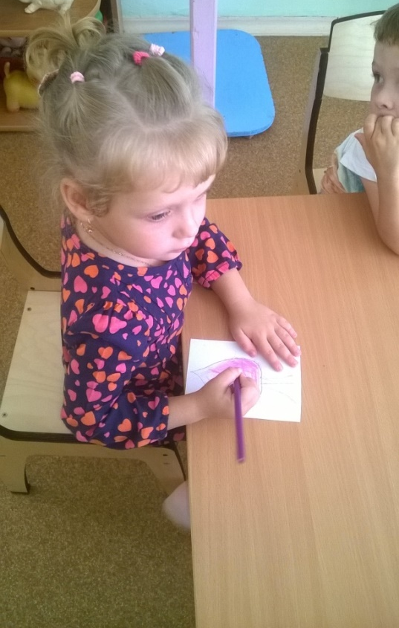
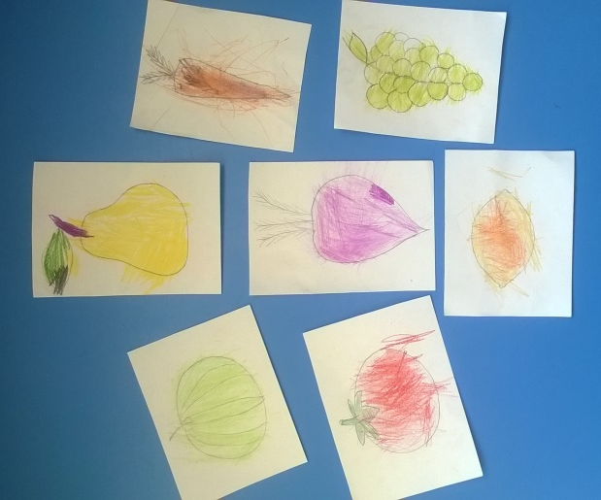

«Овощи и фрукты -
лучшие витамины»

Всех размеров и цветов
Овощи и фрукты.
Хватит их на десять ртов,
Запасай продукты.

Беседа об овощах и фруктах
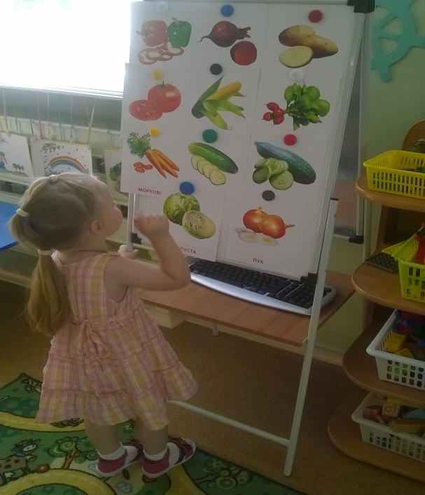

Все мы знаем
Что за чудо-огород?
Здесь редис есть и салат,
Лук, петрушка и шпинат.
Помидоры, огурцы
Зреют дружно - молодцы!
И картофель, и капуста
Растут на грядках густо-густо.
И все дружно говорят:
"Мы растём здесь для ребят.
За усердие и труд
Урожай весь соберут".

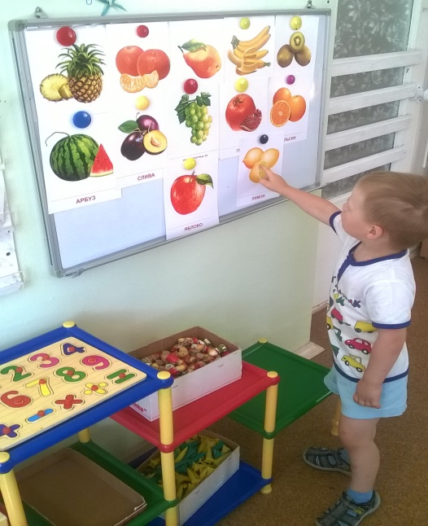

Осень добрая пришла,
Нам подарки принесла:
Яблоки душистые,
Персики пушистые,
Груши золотистые
Осень принесла.

Мы лепим

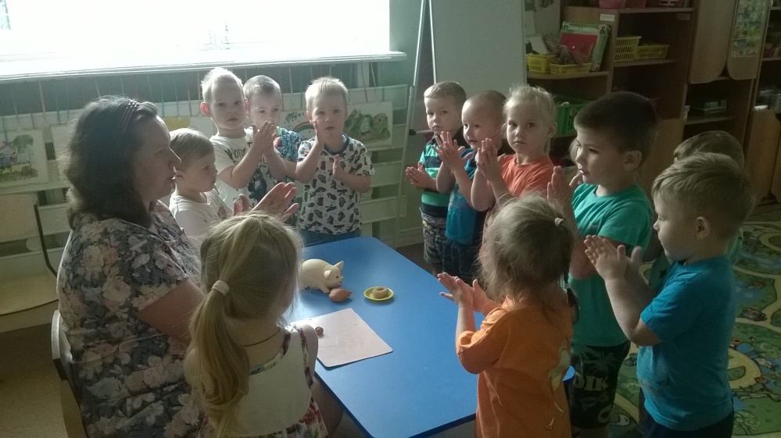

«Калачики для
хрюшки Машеньки»
Я леплю из пластилина
Всё, что только захочу:
Даже сушки, я для хрюшки,
Аппетитные слеплю.

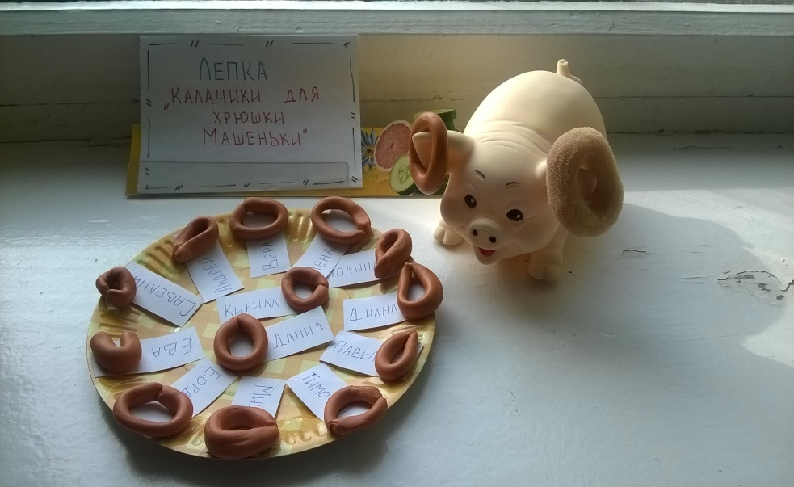

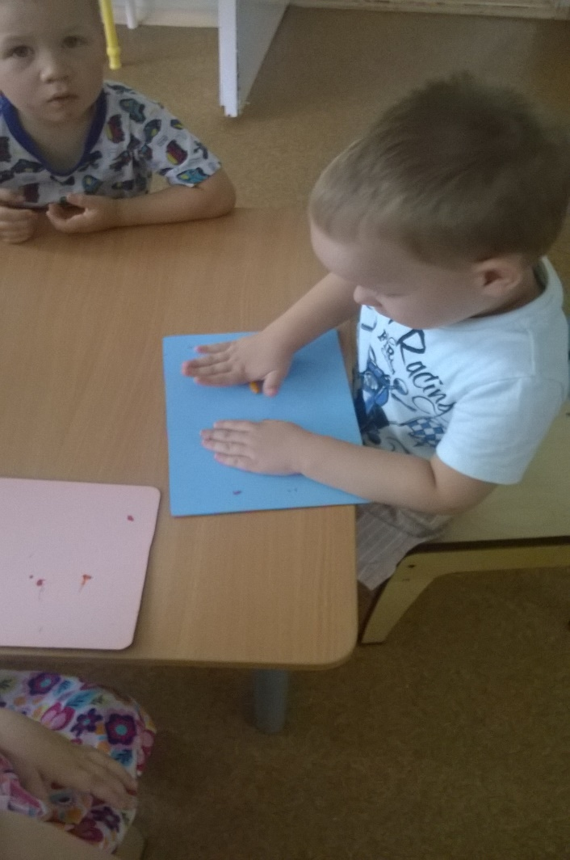

Что за чудо пластилин,
Он такой всего один.
Из него слепить нам можно,
И кружочек, и колбаску.
Он не тает, и не мёрзнет
Только тянется немножко.

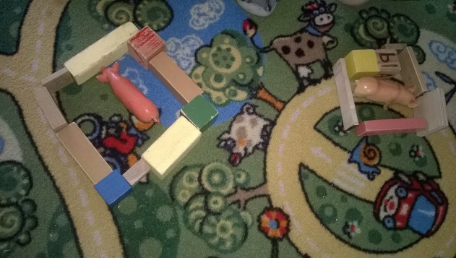
Мы строители

Всех профессий очень много.
Их нельзя все перечесть.
Не везде работу видно.
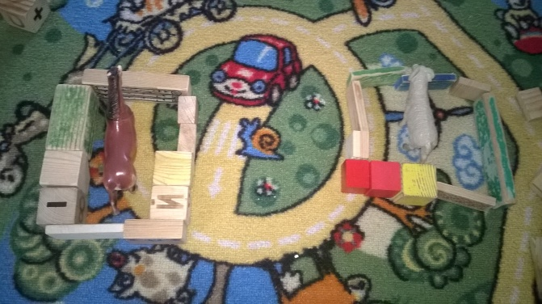
Хоть подняться, хоть присесть.
Есть профессия такая.
Все видны её дела.
Были здесь бурьяны, ямы.
А теперь стоят дома.

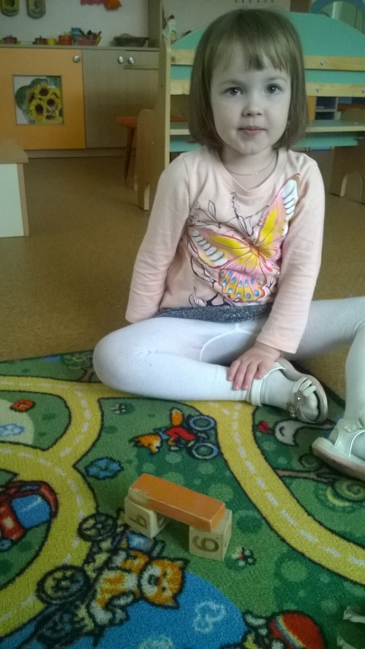

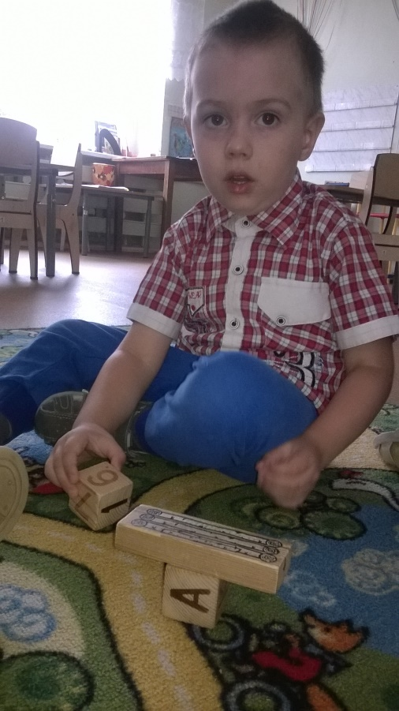

Проезжаешь иль проходишь,
Что-то делает народ.
И людей совсем немного.
Шустро ходят взад, вперёд.
Проезжаешь через годик -
Боже мой, вот красота!

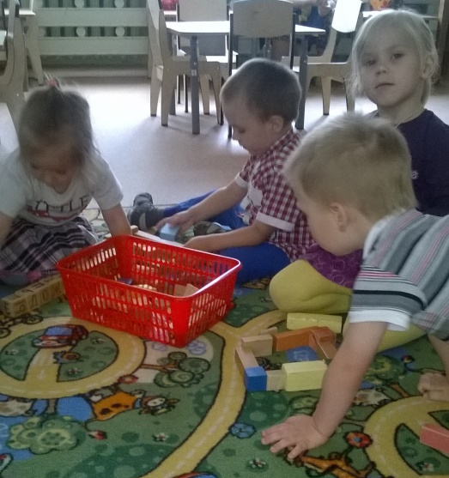

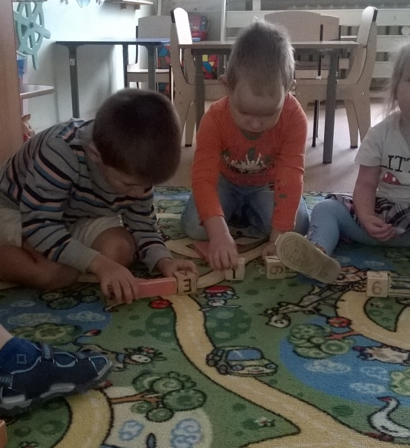

Здесь стоит дворец прекрасный!
Это ж диво, чудеса!
Нет видней такой работы
И не спрячешь никуда.
Что построит нам строитель,
Это будет навека!

